REHOGA INTERACTIVE
ReHoBi
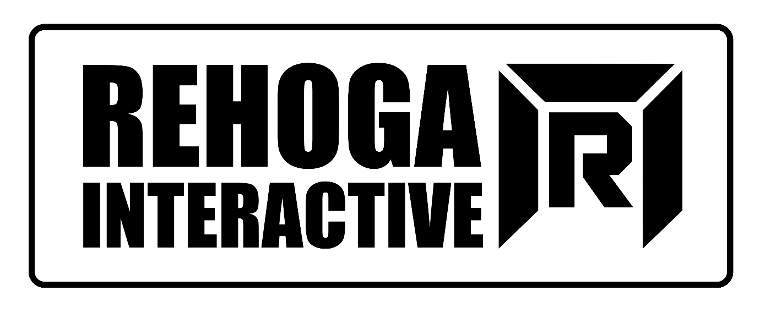
Benutzerhandbuch
Version 2.0 – 2026.05
Autor: Rees

1. Einleitung
ReHoBi (Reesu Housi Bildschirm) ist eine Vollbild Darstellungs-Anwendung für Windows. Sie zeigt konfigurierbare Schaltflächen mit Bildern, animierten GIFs oder Videos an, über die Programme gestartet oder Websites geöffnet werden können.
Die Anwendung sperrt den Desktop: Taskleiste, Alt+Tab, Win-Taste und alle gängigen System-Shortcuts werden blockiert. Nur der konfigurierte Exit-Hotkey erlaubt das Beenden.

1.1 Einsatzbereiche
– Messe- und Ausstellungs-Terminals
– Informations- und Präsentationsbildschirme
– Empfangsbildschirme und Digital Signage
– Interne Demos und Showrooms

1.2 Systemanforderungen
Betriebssystem | Windows 10 / 11 (64-Bit)
Framework | .NET 10 (Windows)
Runtime | WPF (Windows Presentation Foundation)
Medien | Windows Media Foundation für MP4/WMV (standardmäßig installiert)

2. Installation
Die Anwendung wird als einzelne EXE ausgeliefert.

2.1 Dateien
ReHoBi.exe | Hauptanwendung
config.json | Konfigurationsdatei (muss neben der EXE liegen)
Medien-Dateien | Bilder/Videos können überall liegen (absoluter Pfad in config.json)

2.2 Erster Start
– ReHoBi.exe und config.json in denselben Ordner legen.
– config.json anpassen (siehe Kapitel 3) oder Builder verwenden.
– ReHoBi.exe starten — die Anwendung startet sofort im Vollbild.

Hinweis: Falls config.json fehlt oder fehlerhaft ist, zeigt ReHoBi eine Fehlermeldung und beendet sich.

3. Konfiguration (config.json)
Die gesamte Konfiguration wird in einer JSON-Datei gespeichert. Sie kann manuell bearbeitet oder über den eingebauten ReHoBi Builder erstellt werden (empfohlen).

3.1 Struktur
"Rows": 1,
"Cols": 2,
"ExitKey": "L",
"BuilderKey": "B",
"BuilderPassword": "",
"Items": [ ... ]

3.2 Globale Felder
Rows | Anzahl Zeilen im Grid (min. 1)
Cols | Anzahl Spalten im Grid (min. 1)
ExitKey | Taste für den Exit-Hotkey (Ctrl+Alt+[Taste])
BuilderKey | Taste für den Builder-Hotkey (Ctrl+Alt+[Taste])
BuilderPassword | Optionales Passwort für den Builder (leer = kein Schutz)

3.3 Item-Felder
Row | Zeile (0-basiert)
Col | Spalte (0-basiert)
RowSpan | Wie viele Zeilen die Zelle überspannt (min. 1)
ColSpan | Wie viele Spalten die Zelle überspannt (min. 1)
MediaPath | Absoluter Pfad zur Bild-/GIF-/Video-Datei
Action | "exe" = Programm starten | "url" = Website öffnen
Target | Pfad zur EXE oder vollständige URL (https://...)
Label | Optionaler Text der über dem Medium angezeigt wird

3.4 Unterstützte Medienformate
Bilder | .jpg .jpeg .png .bmp .tiff .webp
GIF | .gif
Video | .mp4 .wmv .avi .mov .mkv (stummgeschaltet, Endlosloop)

3.5 Beispiel
{
"Rows": 1, "Cols": 2,
"ExitKey": "L", "BuilderKey": "B",
"BuilderPassword": "geheim",
"Items": [{
"Row": 0, "Col": 0, "RowSpan": 1, "ColSpan": 1,
"MediaPath": "C:\\Kiosk\\banner.mp4",
"Action": "exe", "Target": "C:\\Kiosk\\app.exe",
"Label": "Meine App"
}]
}

4. Kiosk-Betrieb

4.1 Steuerung
ALTGR+[ExitKey] | Anwendung beenden (Standard: ALTGR+L)
ALTGR+[BuilderKey] | ReHoBi Builder öffnen (Standard: ALTGR+B)
Klick auf Zelle | Verknüpfte Aktion ausführen (EXE oder URL)

4.2 Gesperrte Tasten
– Alt+Tab, Alt+Esc, Alt+F4
– Win-Taste
– Ctrl+Tab, Ctrl+Esc

4.3 EXE starten
– ReHoBi minimiert sich, Videos pausieren.
– Die App öffnet sich im Vordergrund.
– Sobald die App geschlossen wird, kehrt ReHoBi automatisch zurück und Videos laufen weiter.

4.4 Website öffnen
– ReHoBi minimiert sich, Browser öffnet die URL.
– ReHoBi überwacht den Browser-Prozess.
– Sobald der Browser geschlossen wird, kehrt ReHoBi automatisch zurück.

Hinweis: War der Browser bereits geöffnet (neuer Tab), kehrt ReHoBi sofort zurück. Browser vor dem Start schließen empfohlen.

5. Der ReHoBi Builder
Der ReHoBi Builder ermöglicht grafisches Konfigurieren direkt während der Laufzeit, ohne manuelles Bearbeiten der config.json.

5.1 Öffnen
– ALTGR+B drücken (oder konfigurierten BuilderKey).
– Falls Passwort gesetzt: Passwort-Dialog erscheint.
– Kiosk pausiert während der Builder offen ist.

5.2 Aufbau
– Linke Spalte: Globale Einstellungen, Item-Liste, Item-Editor.
– Rechte Spalte: Live-Vorschau. Klick auf Zelle = Item auswählen.

5.3 Grid konfigurieren
– Zeilen/Spalten eingeben, "Grid anwenden" klicken.
– Exit-Key und Builder-Key können hier geändert werden.
– Optionales Passwort für den Builder setzen.

5.4 Items

Hinzufügen
– "+ Item hinzufügen" klicken oder auf leere Vorschau-Zelle klicken.
– Neues Item wird direkt zur Bearbeitung ausgewählt.

Bearbeiten
Row / Col | Position im Grid (0-basiert)
RowSpan / ColSpan | Anzahl überspan nter Zellen
Medium | Bild/GIF/Video-Pfad (über "..." auswählen)
Aktion | "exe" für Programme, "url" für Websites
Ziel | EXE-Pfad oder URL
Label | Optionaler Anzeigetext

Löschen
– Item auswählen und "Item löschen" klicken.

5.5 Speichern
– "Speichern & Schließen" schreibt die config.json.
– Kiosk lädt sofort neu — kein Neustart nötig.

Hinweis: X-Symbol schließen (ohne Speichern) verwirft alle Änderungen.

6. Troubleshooting

6.1 MP4 spielt nicht ab
– Windows Media Foundation muss installiert sein (N-Editionen: Media Feature Pack).
– H.264 in MP4-Container wird immer unterstützt.

6.2 config.json nicht gefunden
– Muss im selben Ordner wie ReHoBi.exe liegen.

6.3 Browser kehrt nicht zurück
– Erkannte Browser: Chrome, Edge, Firefox, Opera, Brave, Vivaldi, Chromium, Waterfox, LibreWolf.
– War Browser schon offen: ReHoBi kehrt sofort zurück. Browser vorher schließen.

6.4 Hotkeys funktionieren nicht
– Gültiger WPF-Key-Name: z.B. "L", "F1", "NumPad0".
– Kombination ist immer Ctrl+Alt+[Taste].

7. Projektdateien
MainWindow.xaml.cs | Kiosk-Hauptfenster: Grid, Media, Klick-Handler, Hook
BuilderWindow.xaml | ReHoBi Builder UI (XAML)
BuilderWindow.xaml.cs | Builder Logik: Editor, Vorschau, Speichern
Models.cs | Datenklassen: AppConfig, AppItem
PasswordDialog.cs | Passwort-Dialog für den Builder
config.json | Konfiguration (Laufzeit: lesen & schreiben)
ReHoGaBanner3_0.png | Rehoga-Logo für den Builder-Header

